Министерство образования Республики Беларусь

Учреждение образования

БЕЛОРУССКИЙ ГОСУДАРСТВЕННЫЙ УНИВЕРСИТЕТ

ИНФОРМАТИКИ И РАДИОЭЛЕКТРОНИКИ

Факультет компьютерных систем и сетей

Кафедра электронных вычислительных машин

Дисциплина: Аппаратное обеспечение компьютерных сетей

ОТЧЕТ

по лабораторной работе № 3

ВАРИАНТ № 814

Выполнил: А.В. Гуринович

Проверил: И.И. Глецевич

МИНСК 2022

**СОДЕРЖАНИЕ**

1 ЗАДАНИЕ 2

2 ХОД РАБОТЫ 3

2.8 Последний шаг 3

3 РАБОЧИЕ КОФИГУРАЦИИ 4

3.1 N1 4

3.4 N2 4

3.3 N3 4

3.4 N5 4

3.5 N6 4

3.6 N7 4

3.7 N8 5

3.9 Laptop4 7

3.10 Smartphone1 7

3.11 Tablet PC1 8

3.12 Server1 9

3.13 Топология 10

# 1 ЗАДАНИЕ

1. Взять за основу лабораторную работу № 2. Использовать Cisco Packet Tracer.

2. Изучить возможности web-интерфейса беспроводных маршрутизаторов Linksys на примере WRT-300N.

3.Модифицировать топологию. Вместо одного из 2960, который соединен только с 2960 и соединен без агрегации каналов подключить беспроводной маршрутизатор. В качестве беспроводного маршрутизатора использовать WRT-300N. Учесть топологию.

4. Ознакомиться с правилами размещения беспроводных станций. Модифицировать топологию. Добавить три разных беспроводных пользовательских устройства (по своему усмотрению, можно и стационарных).

5. Настроить беспроводной сегмент. Создать BSS. Задействовать Wireless Security и Wireless MAC Filter. Защитить web-интерфейс. Использовать графический интерфейс. При этом web-интерфейс беспроводного маршрутизатора использовать посредством HTTP.

6. Добавить вилан для поддержки беспроводных пользовательских устройств. Внести соответствующие изменения в отношении уже существующих виланов. Использовать CLI.

7. Обеспечить достижимость всех добавленных устройств. Использовать соответствующее количество подсетей из указанных в варианте задания. Использовать CLI (коммутаторы, маршрутизатор) и графический интерфейс (беспроводные устройства).

8. Hастроить аутентификацию WPA2 Enterprise, для чего еще раз модифицировать топологию. Дополнительно подключить к сети сервер (Server). Подумать, где лучше разместить.

# 2 ХОД РАБОТЫ

Это вообще не нужно писать в отчёте, это только для вас... Для кого вас? Вы вообще звёздочку на Git поставили? А друзьям рассказали? Если нет, то дальше читать нельзя, иначе будет [ДАННЫЕ УДАЛЕНЫ][!](https://youtu.be/3dYRN1rtncA)

## 2.1 База для элиты

[Б](https://youtu.be/KhY4qMGOzl0)азой выполнения этой лабораторной работы является выбор места для беспроводного маршрутизатора. Если у вас вдруг есть «висящий коммутатор», то это отличное место для такого маршрутизатора, однако такого у вас быть вроде не должно... Во второй лабораторной работе такой коммутатор должен был стать корневым, так что проверьте свою вторую...

Заменять можно только коммутатор, который соединён только с другими коммутаторами и только каналом без агрегации. Рассмотрим на моём примере.

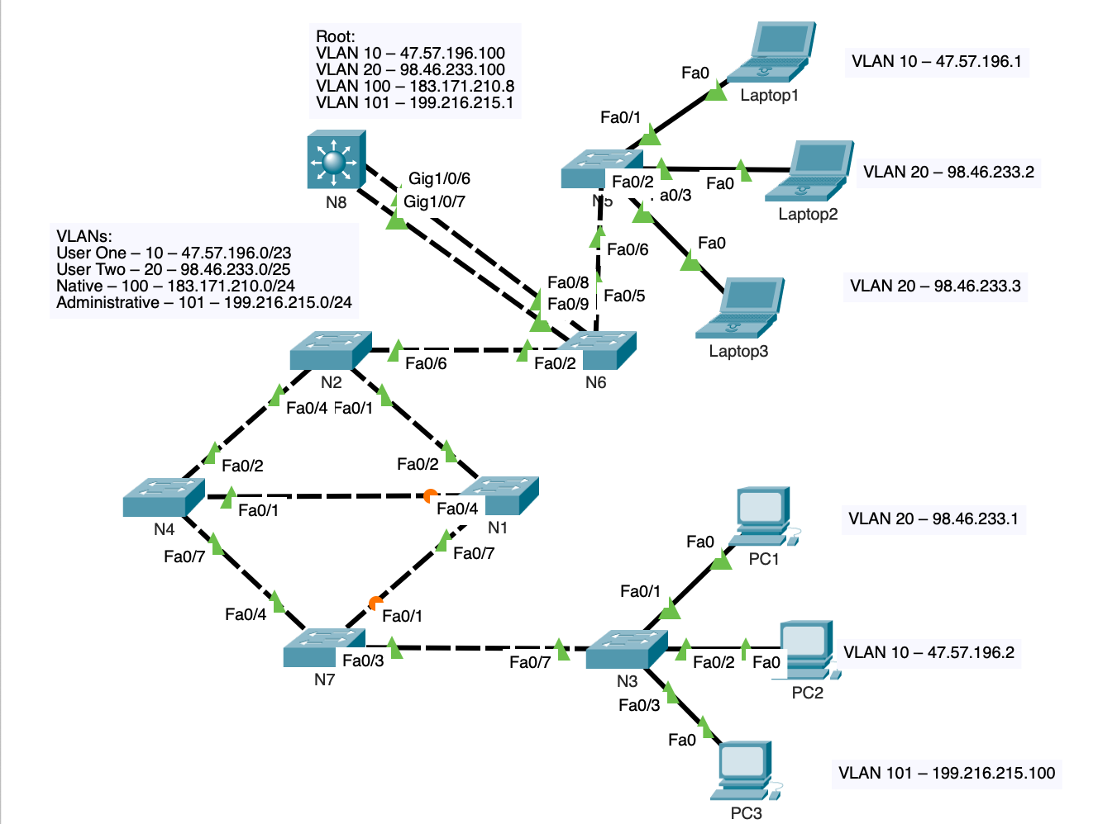

Рисунок 2.1 – топология из второй лабораторной работы.

Сразу отпадает N5, потому что он соединён с использованием агрегации, N3 и N5 тоже не вариант, потому что соединены со станциями, N8 вообще корневой, его трогать нельзя. Остались N1, N2, N4 и N7, из них сразу можно выделить N2 и N7, которые в любом случае будут иметь транзитный трафик. Логично будет оставить этот транзит на коммутаторах и не приплетать сюда маршрутизатор. Тогда остаются N1 и N4, которые, по сути, равнозначны. Я выбрал N4.

Заменяем его на беспроводной маршрутизатор и сталкиваемся с проблемой. А к каким портам маршрутизатора подключаться? Есть один WAN и логично было бы подключиться к нему, но он только один, а подключить нужно три коммутатора... Я подключил все три коммутатора к LAN портам. Иван Иванович сказал мне, что это не очень, дома же у меня маршрутизатор подключён к WAN. Такой вариант он принял, но я рекомендую поэкспериментировать с подключением и к WAN, и к LAN одновременно. В защиту своего варианта могу сказать, но тут без уверенности в правоте, что, по сути, мы настраиваем маршрутизатор в режиме беспроводной точки доступа и в маршрутизации он вообще не участвует, так что какая разница, к чему его подключать.

Теперь выбираем место для сервера. В задании сказано: «Подумать, где лучше разместить». Я подумал, но тут тоже спорная ситуация. С одной стороны, это вроде бы сервер, его бы ближе к корневому коммутатору, им, наверное, должны пользоваться все, но нам не указано, для чего нужен этот сервер, так что можно воспринимать его как сервер только для WPA2-Enterprise. Плюс к этому есть проблема: необходимо реализовать WPA2-Enterprise нам нужно иметь связь между сервером и беспроводным маршрутизатором, а для этого нужно обязательно быть в одном вилане с ним. Так что сервер я поставил у N2, чтобы он был близко к беспроводному маршрутизатору, но не подключён к нему напрямую. Думаю, можно поставить его и так, но это если сервер будет использоваться из других виланов, нужно будет больше переходов от корневого маршрутизатора, тут не знаю, можно ли так делать.

Теперь добавим последние три новых беспроводных устройства, они обязательно должны быть разными! Размещаем их у беспроводного маршрутизатора. Я выбрал смартфон, планшет и ноутбук. Последнему нужно заменить сетевую карту, чтобы он мог работать с Wi-Fi. Теперь всё должно выглядеть так, как на рисунке ниже. Только с интерфейсами могут быть проблемы.

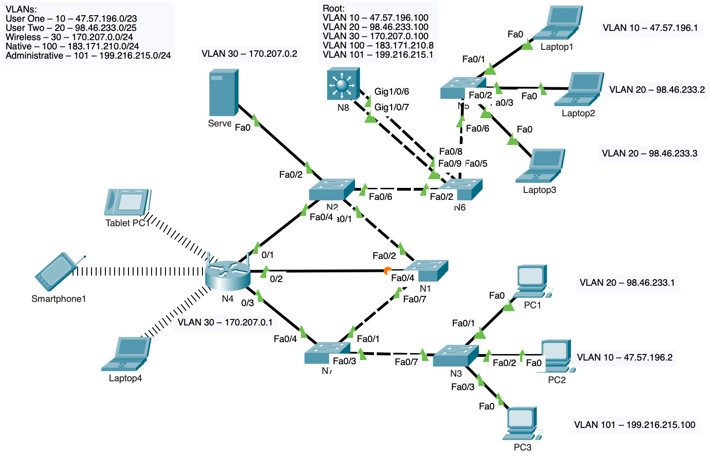

Рисунок 2.2 – действительно идеальная и непревзойдённая (на 11.11.2022) топология

## 2.2 Беспроводной вилан

Чтобы работать с новыми устройствами созданием новый вилан, я присвоил ему тридцатый номер. Если у вас не настроен VTP, не забываем создать вилан на всех коммутаторах. Теперь прописываем его во всех транках, для этого можно использовать команду switchport trunk allowed vlan add vlan [номер вилана]. Также прописываем его в access для с подключённых к серверу и беспроводному маршрутизатору интерфейсов. В варианте с WAN интерфейсу может быть нужна другая конфигурация, тут экспериментируйте.

Выбираем IP-адрес среди данных в вашем варианте, у меня это 170.207.0.0/17. Тут внимательный мастер заметит, что у меня на рисунке написана двадцать четвёртая маска. Как так? Невнимательность или намеренная ошибка? А этот маршрутизатор не поддерживает маски меньше двадцать четвёртой, так что ничего другого, *наверное*, не поделаешь...

Создаём виртуальный интерфейс на корневом коммутаторе, как делали это во второй лабораторной, назначаем IP из этой подсети корневому коммутатору, серверу и беспроводному маршрутизатору, шлюзом по умолчанию является корневой коммутатор. Корневому коммутатору его прописываем в Network Setup, а не в Internet Setup (что тоже может быть иначе в реализации с WAN).

## 2.3 DHCP

Чтобы вручную не назначать адреса и шлюзы по умолчанию для беспроводных устройств логично настроить DHCP, делаем это не на беспроводном маршрутизаторе, а на корневом коммутаторе. Создадим новый пул, присвоим ему подсеть. Не забываем включить в исключённые адреса IP, которые мы уже назначили в конце предыдущего шага. Команды:

ip dhcp pool wireless

network 170.207.0.0 255.255.255.0

default-router 170.207.0.100

ip dhcp excluded-address 170.207.0.100

ip dhcp excluded-address 170.207.0.1

ip dhcp excluded-address 170.207.0.2

## 2.4 Сервер

На сервере переходим во вкладку Services, где выбираем сервис AAA (Authentication, Authorization, Accounting), тут будем настраивать RADIUS (Remote Authentication in Dial-In User Service). Создаём конфигурацию сети для нашего беспроводного маршрутизатора, для этого работаем в разделе Network Configuration.

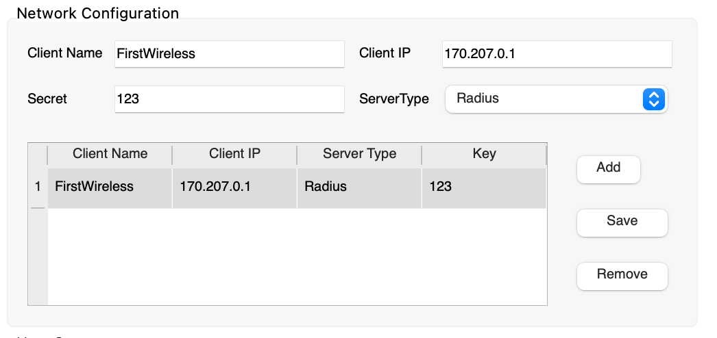

Рисунок 2.3 – рисунок со смыслом

Теперь создадим трёх пользователей, которых будем использовать на новых беспроводных устройствах. Это делаем в разделе User Setup.

## 2.5 Беспроводной маршрутизатор

Тут много чего нужно сделать, так что поделим всё на подразделы. Не забываем нажать Save внизу, чтобы всё сохранилось.

### 2.5.1 Setup/Basic Setup

Тут мы уже назначили IP-адрес, так что менять ничего не нужно. Если у вас WAN, то вы уже сами знаете, что вам тут может и нужно…

### 2.5.2 Wireless/Basic Wireless Settings

Здесь только меняем название нашей сети.

### 2.5.3 Wireless/Wireless Security

Выбираем Security Mode как WPA2 Enterprise, вводим IP-адрес сервера, и общий ключ. После этого все беспроводные устройства должны отвалиться.

### 2.5.4 Wireless/Wireless MAC Filter

Сюда вводим MAC-адреса трёх наших новых устройств, выбираем режим, в котором эти устройства получают доступ к сети. Проверить работоспособность этой функции можно сменив MAC-адрес устройства на самом устройстве.

### 2.5.5 Administration/Management

Меняем пароль и разрешаем удалённое управление. Про последнее нужно немного подробностей. На защите вас могут попросить продемонстрировать управление беспроводным маршрутизатором через HTTP, то есть через браузер. Сделать это можно только из беспроводного виална из-за файрволла.

## 2.6 Беспроводные устройства

Заходим в настройки интерфейса, там выбираем тип безопасности WPA-2 и вводим каждому устройству по соответствующему логину и паролю. Не забываем указать новое название сети.

## 2.7 А где вообще этот ваш беспроводной вилан?

На защите у меня спросили, где находится беспроводной вилан и правильным ответом было нарисовать его вот так.

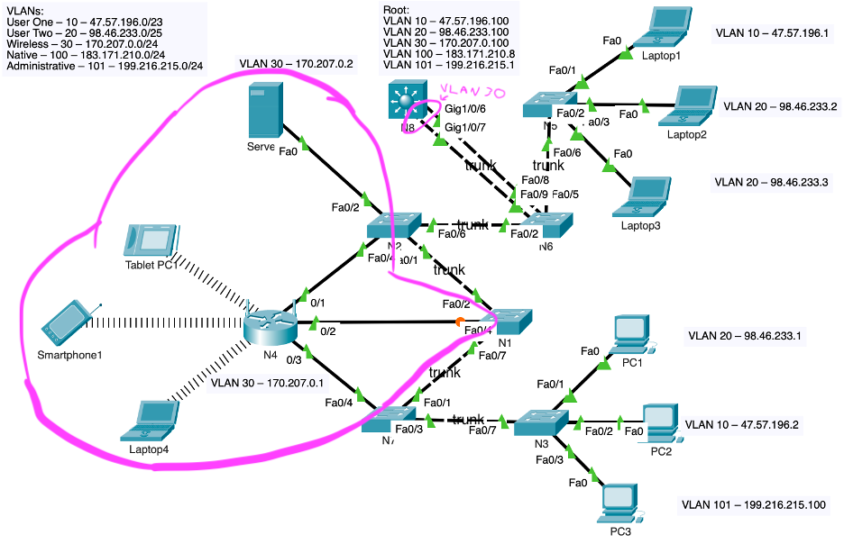

Рисунок 2.4 – беспроводной вилан при только LAN-портах

# 3 РАБОЧИЕ КОФИГУРАЦИИ

## 3.1 N1

interface FastEthernet0/2

switchport trunk allowed vlan 10,20,30,100-101

interface FastEthernet0/4

switchport access vlan 30

switchport mode access

interface FastEthernet0/7

switchport trunk allowed vlan 10,20,30,100-101

## 3.4 N2

interface FastEthernet0/2

switchport access vlan 30

switchport mode access

interface FastEthernet0/4

switchport access vlan 30

switchport mode access

interface FastEthernet0/6

switchport trunk allowed vlan 10,20,30,100-101

## 3.3 N3

interface FastEthernet0/7

switchport trunk allowed vlan 10,20,30,100-101

## 

## 3.4 N5

interface FastEthernet0/6

switchport trunk allowed vlan 10,20,30,100-101

## 3.5 N6

interface Port-channel1

switchport trunk allowed vlan 10,20,30,100-101

interface FastEthernet0/2

switchport trunk allowed vlan 10,20,30,100-101

interface FastEthernet0/5

switchport trunk allowed vlan 10,20,30,100-101

interface FastEthernet0/7

switchport trunk allowed vlan 10,20,30,100-101

interface FastEthernet0/8

switchport trunk allowed vlan 10,20,30,100-101

## 3.6 N7

interface FastEthernet0/1

switchport trunk allowed vlan 10,20,30,100-101

interface FastEthernet0/3

switchport trunk allowed vlan 10,20,30,100-101

interface FastEthernet0/4

switchport access vlan 30

switchport mode access

## 3.7 N8

spanning-tree vlan 10,20,30,100-101 priority 24576

ip dhcp excluded-address 170.207.0.100

ip dhcp excluded-address 170.207.0.1

ip dhcp excluded-address 170.207.0.2

ip dhcp pool wireless

network 170.207.0.0 255.255.255.0

default-router 170.207.0.100

interface Port-channel6

switchport trunk allowed vlan 10,20,30,100-101

interface GigabitEthernet1/0/6

switchport trunk allowed vlan 10,20,30,100-101

interface GigabitEthernet1/0/7

switchport trunk allowed vlan 10,20,30,100-101

interface Vlan30

ip address 170.207.0.100 255.255.255.0

Setup/Basic Setup:

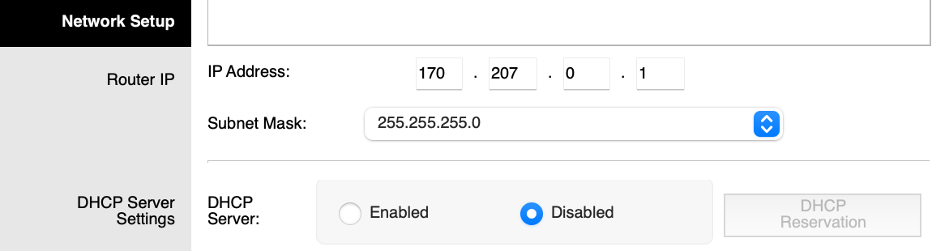

Wireless/Basic Setup:

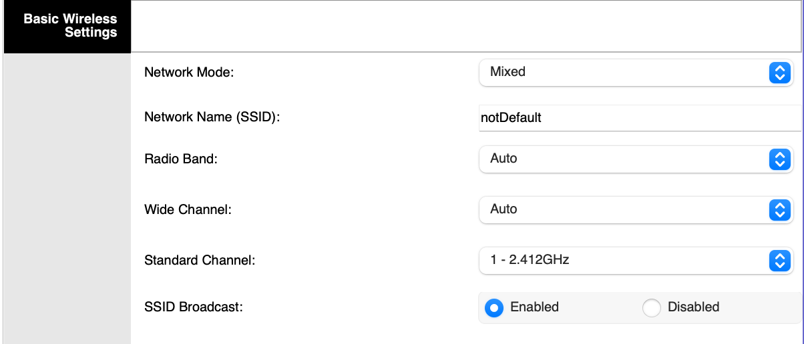

Wireless/Wireless Security:

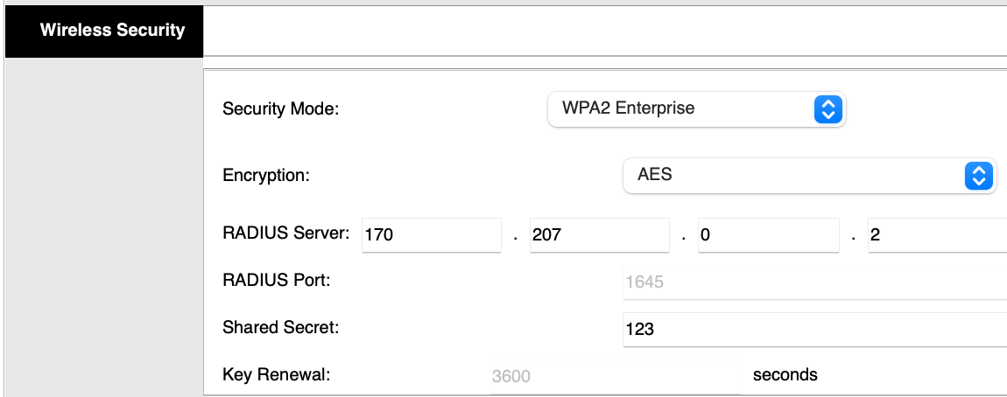

Wireless/Wireless MAC Filter:

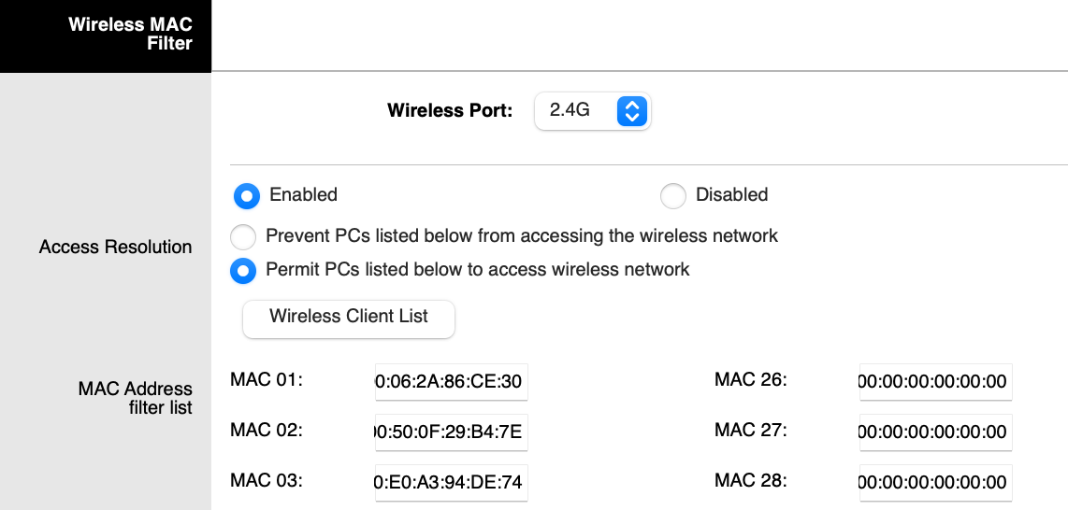

Administration/Management:

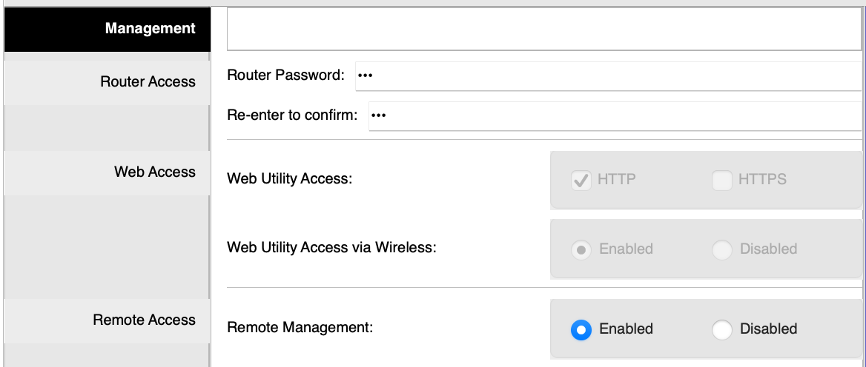

## 3.9 WirelessLaptop

Config/Wireless0:

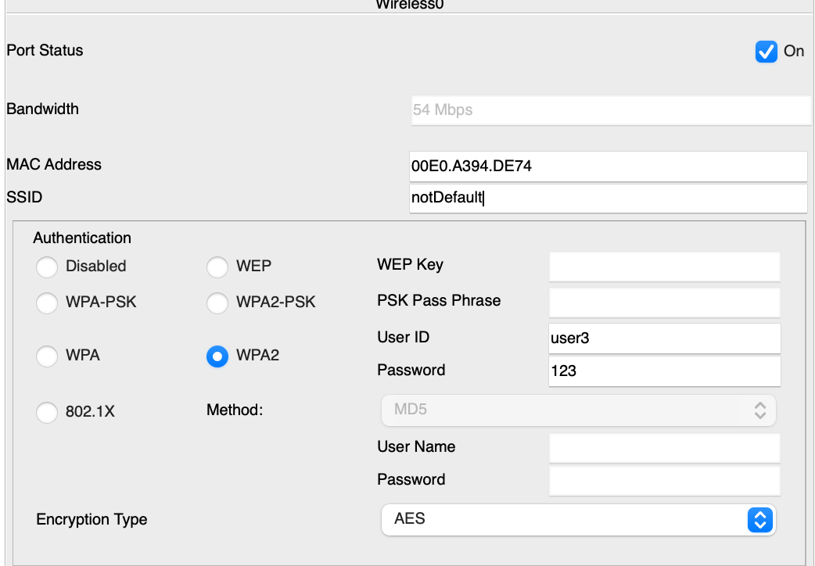

IP Configuration:



## 3.10 Smartphone1

Config/Wireless0:

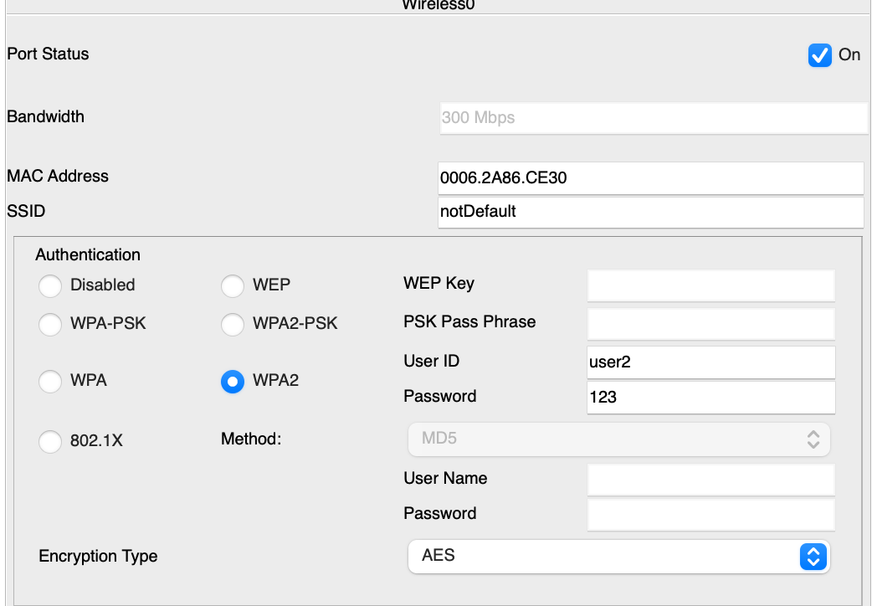

IP Configuration:



## 3.11 Tablet PC1

Config/Wireless0:

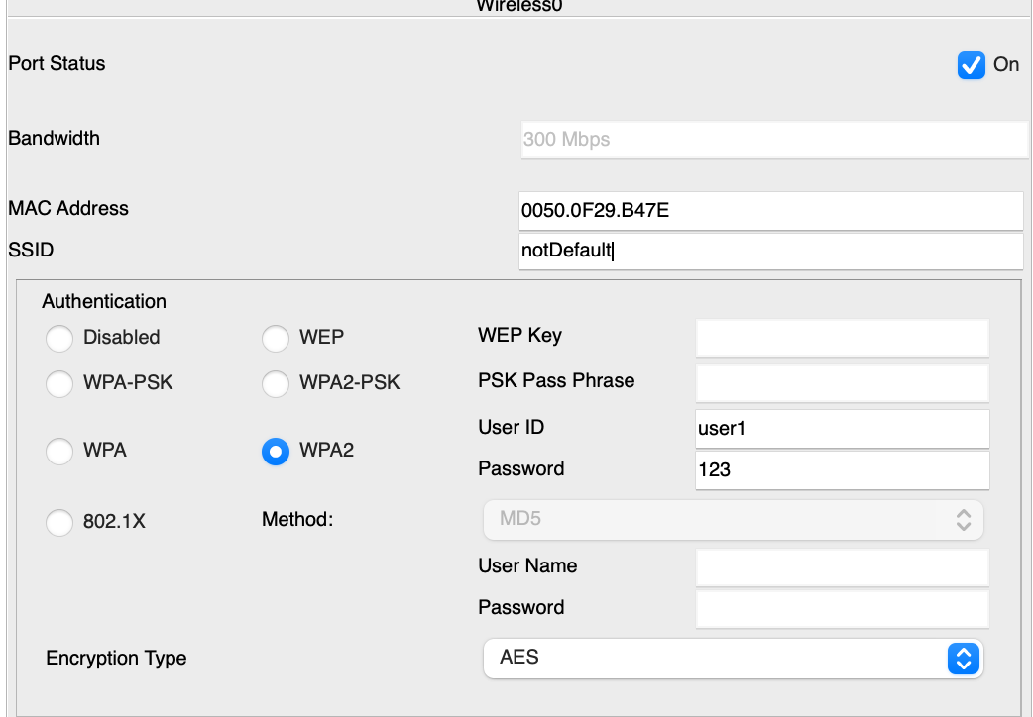

IP Configuration:



## 3.12 Server1

Services/AAA:

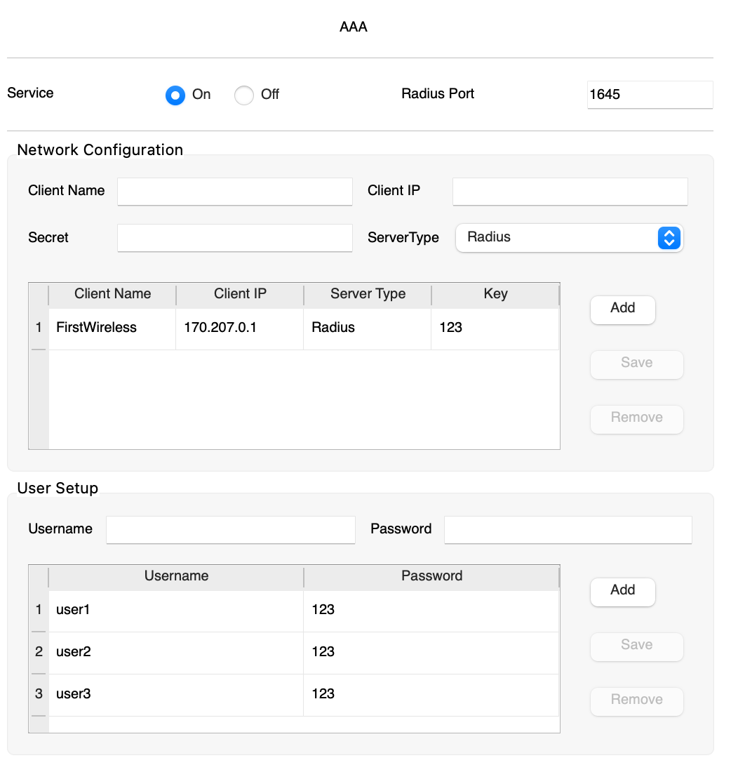

IP Configuration:

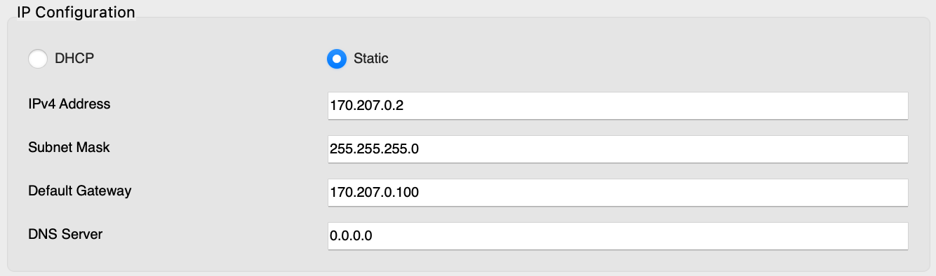

## 3.13 Топология

